TG-2KW 熔炼炉
机器图片
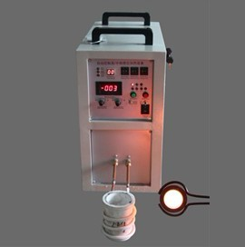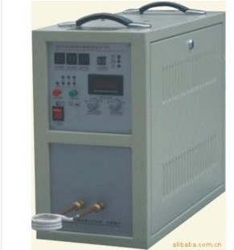
一、中频电源技术参数：
1、最大输入功率: 2-5KW
2、振荡频率: 1-20KHZ根据客户工件加热要求而定
4、输出电流：3-50A
5、输出电压：70-550V
6、输入电压: 二相220V, 20或50HZ
7、冷却水要求: ≥ 0.3Mpa, ≥5L/min
8、负载持续率:100%
9、体积(CM)：中频电源体积（mm）： 490X240X460
10、补偿电容参数、体积、重量等根据客户工件配套而定。

11、坩埚尺寸（内径）：45*55*110
12. 最高温度1800-2000度
13.单次熔金2公斤 熔银和铜 1.2公斤
二、主要特点：
- 中频电源采用全固态IGBT变频及功率调节，采用我公司独创的软开关技术---软开关谐振双调控及频率自动跟踪技术，是高可靠性的保证；
- 全方位的保护功能如：过流保护、欠水保护、过热保护、过压保护、短路保护、缺相保护等，提高了设备的可靠性又方便设备的维护工作；
- 多种显示功能如频率显示、电流显示、电压显示、功率显示，使设备工作状况直观化，对于设计感应圈和电容调节更具指导作用；
- 超小体积、重量轻、可移动、占地不足1平方米；既适合工厂生产使用又适合学校和研究所小量熔炼使用。
- 24小时不间断熔炼能力; 比可控硅中频，节能最少20%以上；
- 具有电磁搅拌能力，熔料更均匀；有利于浮渣，减少杂质
- 方便更换不同重量，不同材料，不同起炉方式的炉体，以适应各种熔炼要求;

三：高/中频熔炼炉品种：
高/中频熔炼炉的特点：
（1）高/中频熔炼炉用于贵金属：铂金、钯金、铑金、黄金、银、铜、钢铁、金精粉、金沙、活性碳灰、锡灰锡渣等材料的熔炼。
（2）高/中频熔炼有很好的电磁搅拌作用，用利于熔炼金属温度及组织的均匀，有利于浮渣，减少杂质；
（3）频率范围宽，从1KHZ到30KHZ，可综合考虑熔炼量，电磁搅拌作用，加热效率，工作时的噪音等因素设计感应圈及匹配补偿电容，决定输出频率的大小；
（4）最高炉温可达1500-2000度；
（5）针对灰渣状金属粉提成还原数高达97%以上；
（6）比可控硅中频，节能最少90%以上；
（7）取代氧炔焰、焦碳炉、盐浴炉、煤气炉、油炉等加热方式，利国利民。
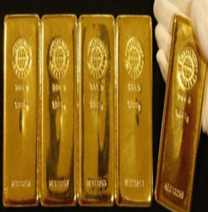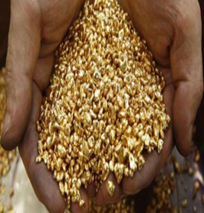
应用示例 金条制作 应用示例 撒珠
地址：浙江省 余姚市 泗门镇 镇北路 52-8号
小型熔炼炉：整体5500元整
电话：15824236916
联系人 ： 贺经理

